Слайд 1
Подать заявку на поступление в магистратуру ЮФУ не выходя из дома? Легко – нужно всего 10 минут! Заходите на сайт admissions.sfedu.ru – или с главной страницы сайта ЮФУ выбираем раздел «Поступление» - «Магистратура».
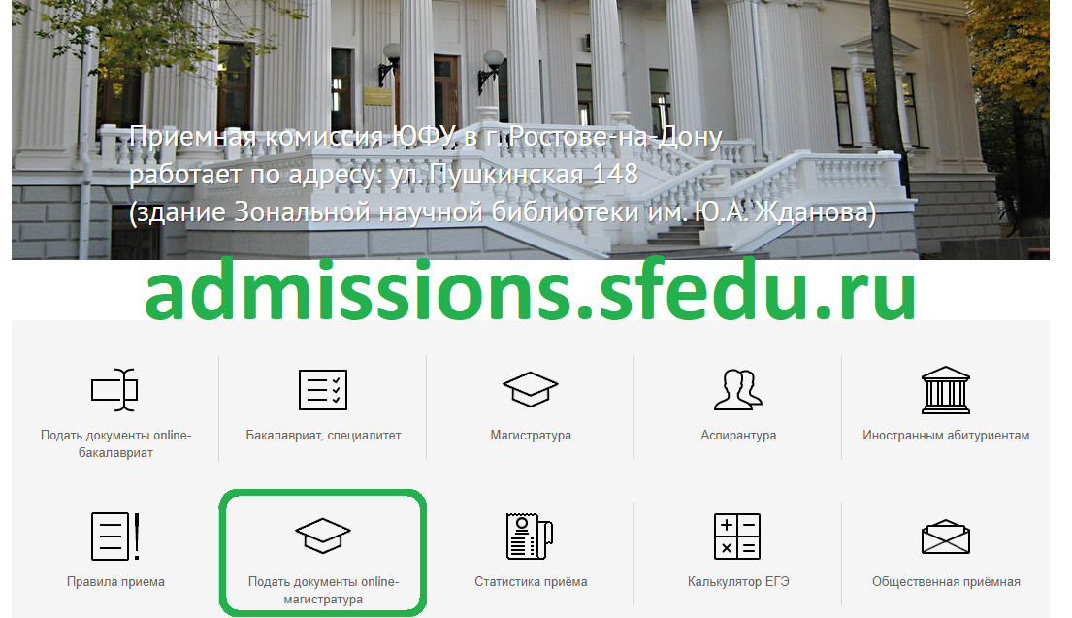

Слайд 2.
Выбираем пункт «Зарегистрируйтесь»
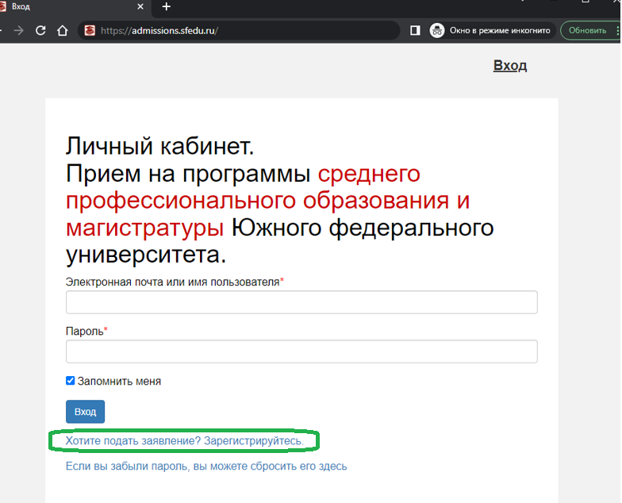

Слайд 3
Введите электронную почту, пароль, личные данные, поставьте отметку об ознакомлении с согласиями на обработку и распространение персональных данных и соглашением об использовании личных кабинетов и нажмите кнопку «Зарегистрироваться»
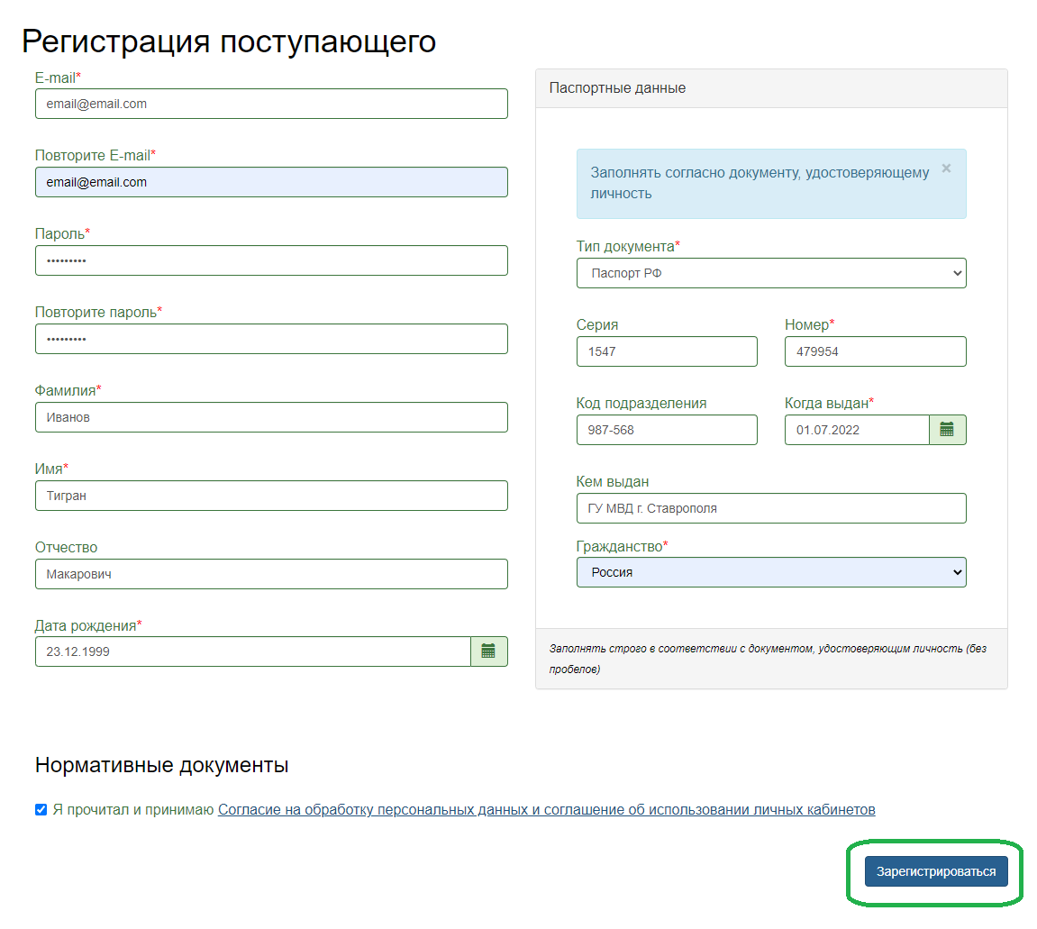
Слайд 4
На Ваш электронный ящик придёт письмо, перейдите по ссылке «Подтвердить e-mail»
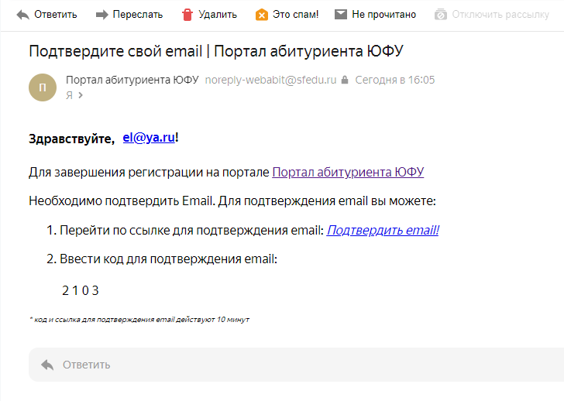

Слайд 5
В открывшемся окне нажмите кнопку «Заполнить анкету»
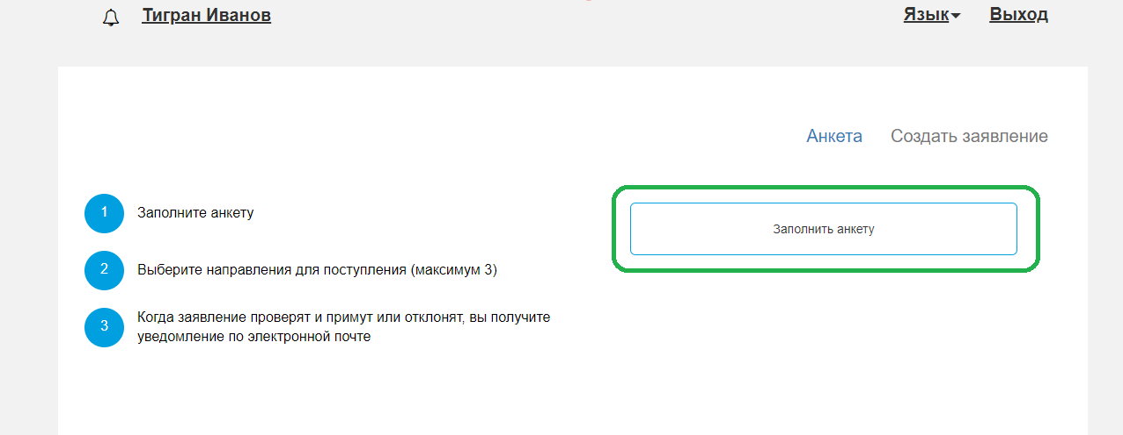

Слайд 6
В открывшемся окне сначала загрузите фото паспорта – нажмите «Редактировать»
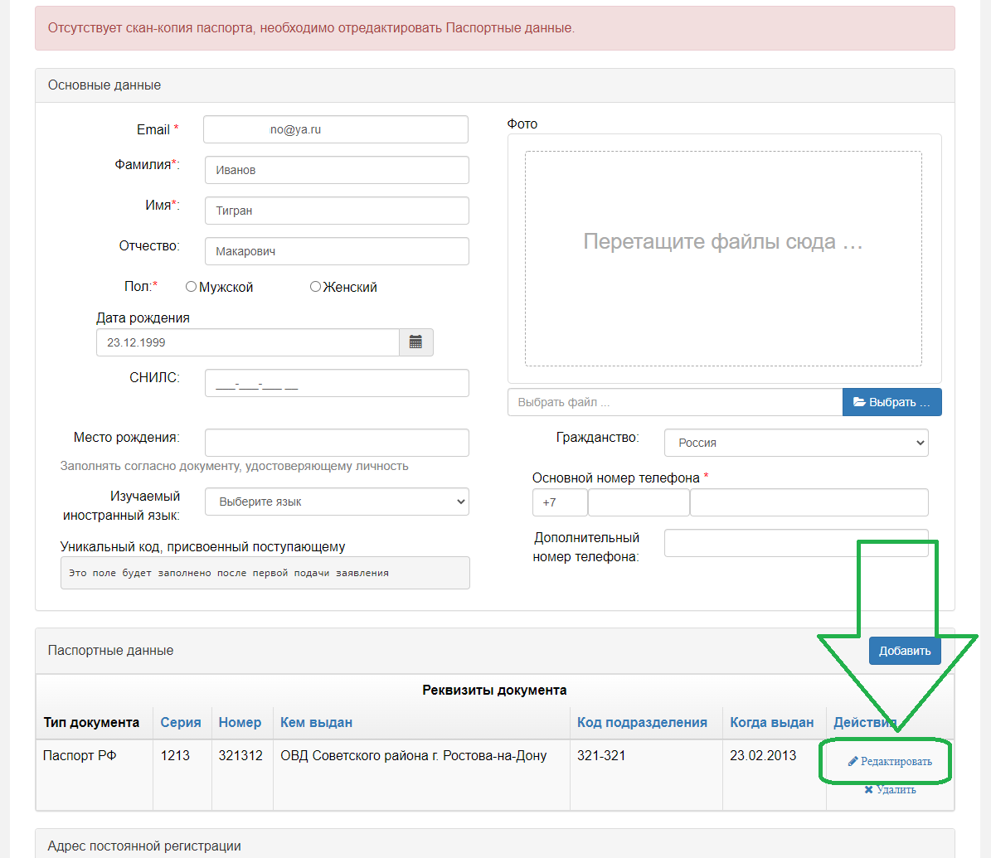

Слайд 7
Ещё раз проверьте паспортные данные и сделайте его фото, либо загрузите скан. Нажмите на кнопку «Сохранить»
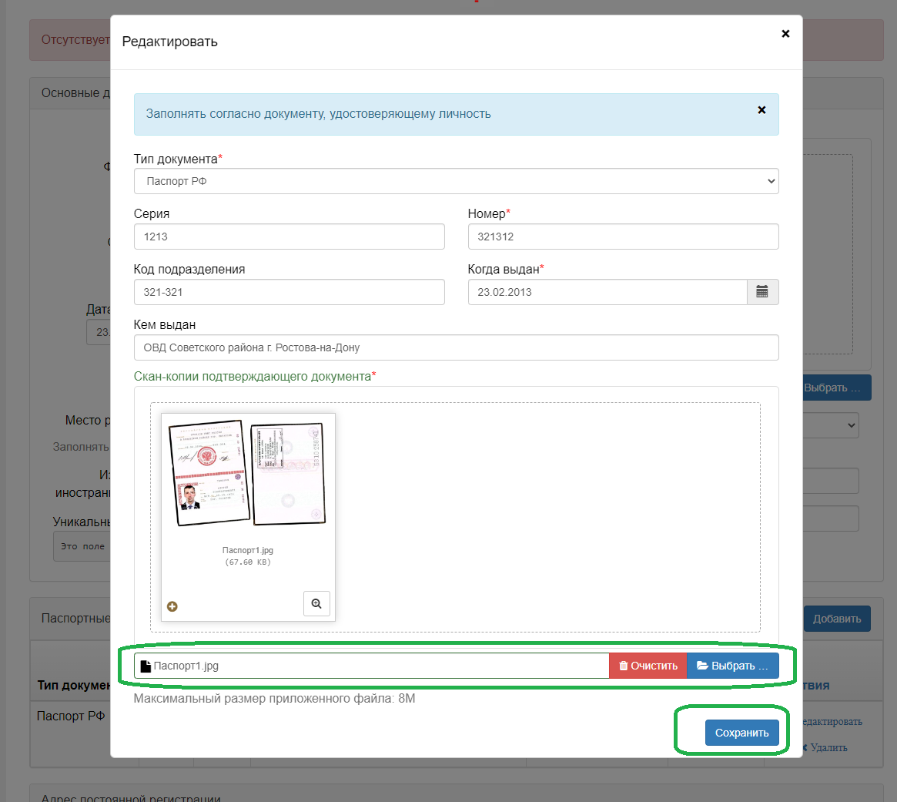

Слайд 8
Вернувшись на страницу анкеты, проверьте свои данные, укажите пол, СНИЛС, место рождения, язык, иностранный язык, который вы изучали, введите свой номер телефона, загрузите фото и пролистайте страницу ниже, чтобы заполнить адрес
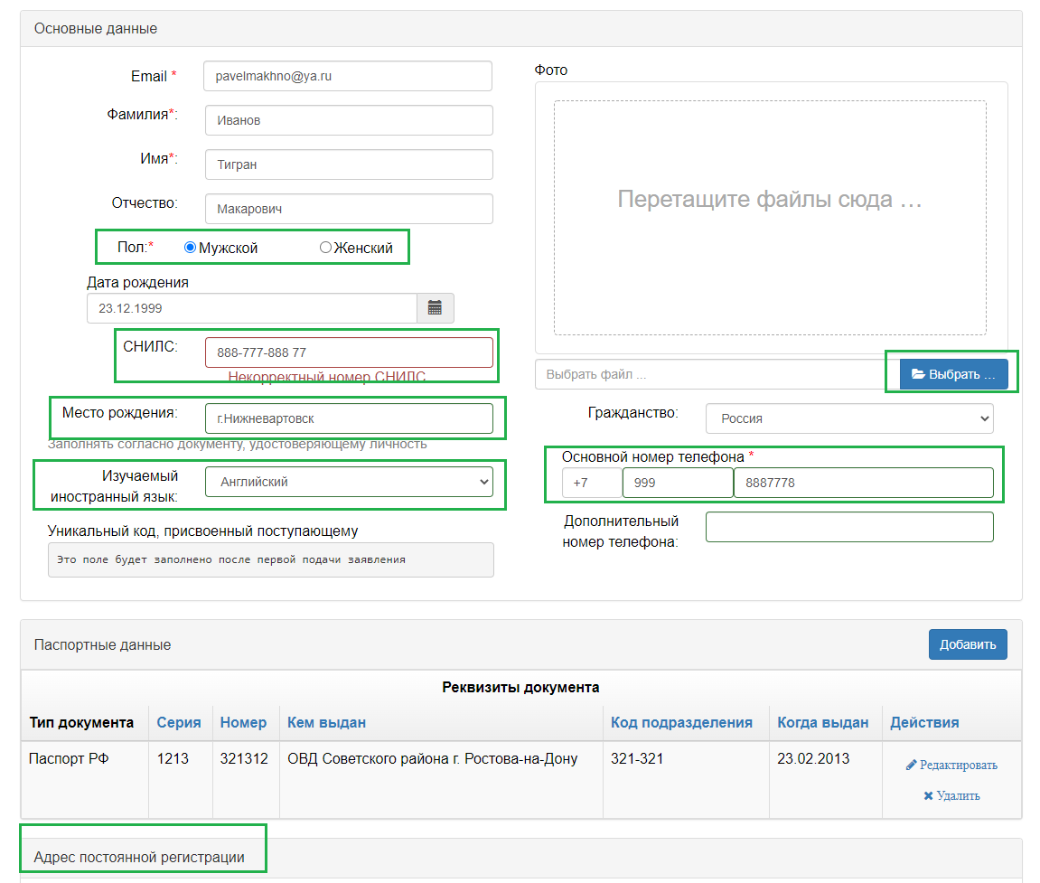

Слайд 9
Заполните адрес регистрации в соответствии с данными в паспорте, а также адрес проживания (при совпадении – просто нажмите «Заполнить из адреса по прописке).
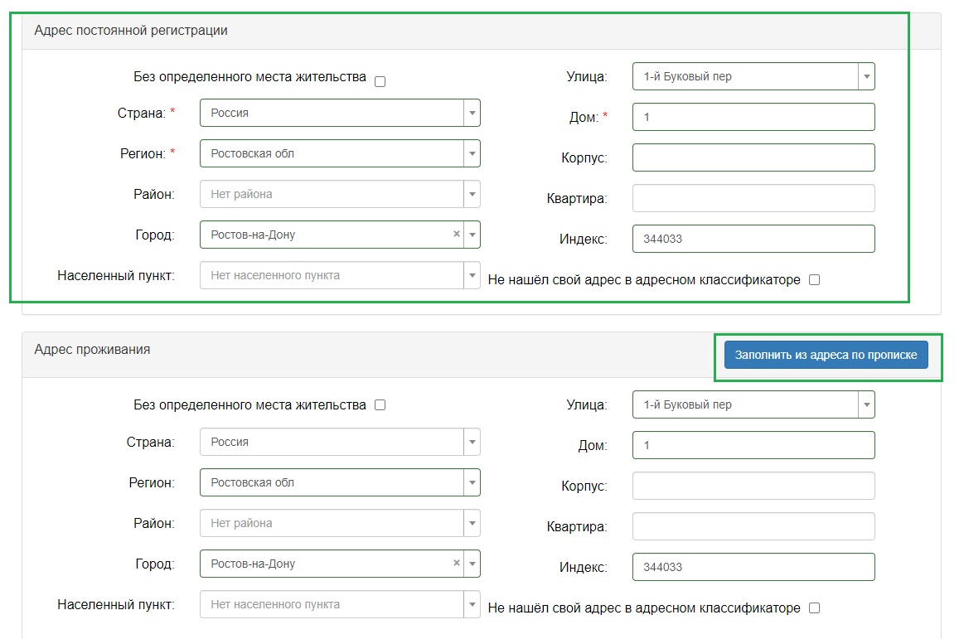

Слайд 10
Ниже на этой странице оставьте информацию о потребности в общежитии, ещё раз подтвердите ознакомление с согласиями и соглашением об использовании личных кабинетов, и нажмите кнопку «Сохранить»
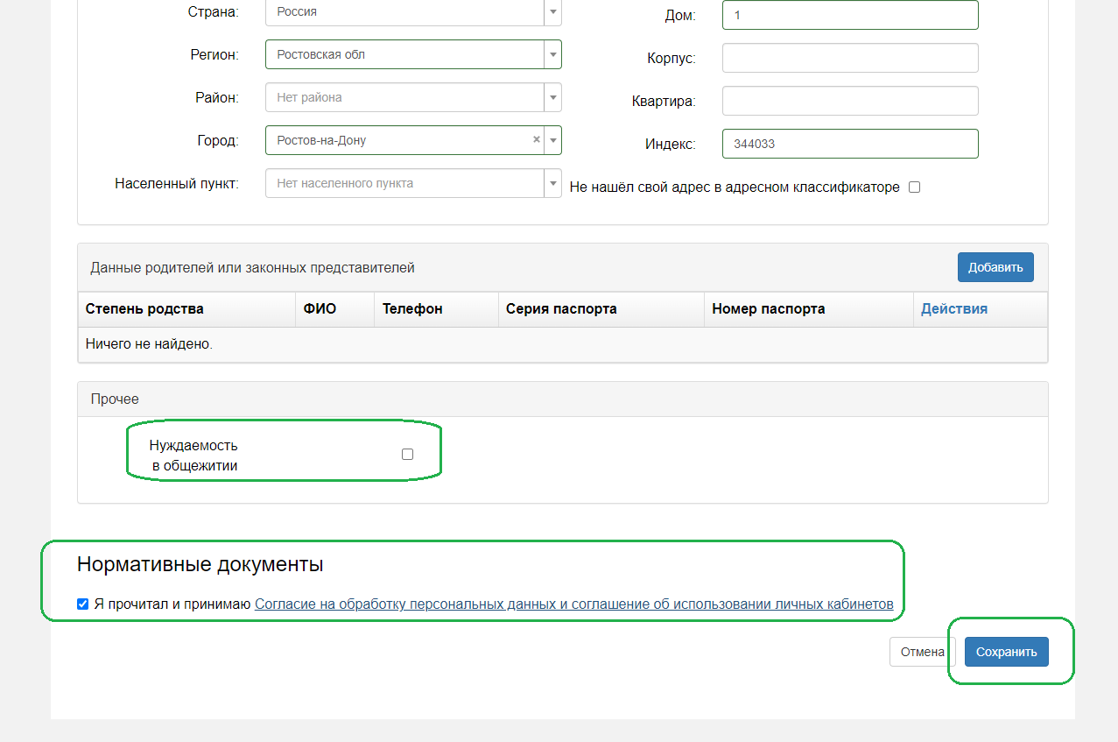

Слайд 11
Вы видите надпись «Сохранение прошло успешно», значит всё прошло хорошо и можно составить заявление на поступление в магистратуру, нажав на кнопку «Создать заявление»
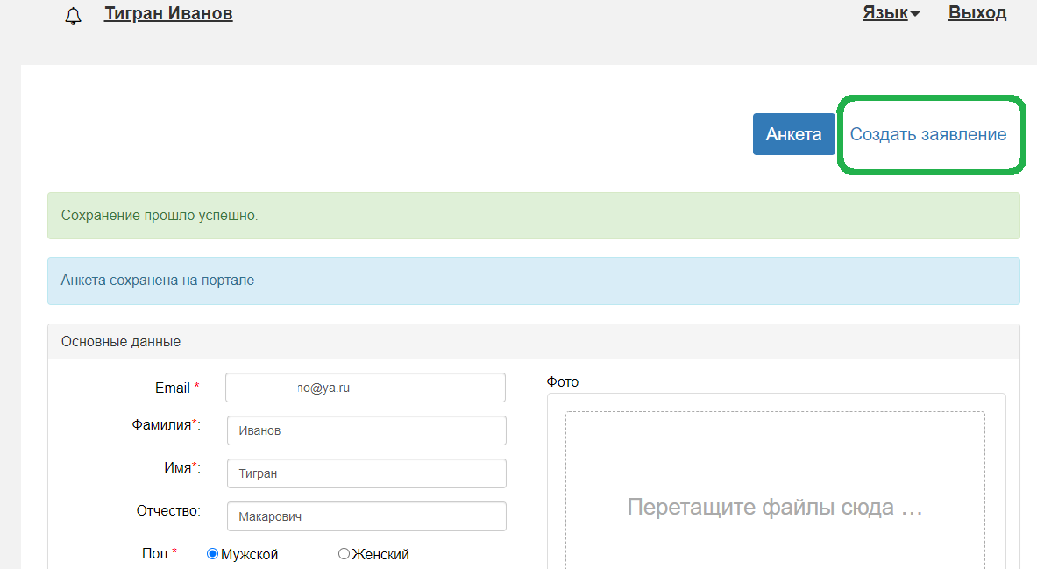

Слайд 12
Выберите «Магистратура» в раскрывающемся списке и нажмите кнопку «Выбрать»
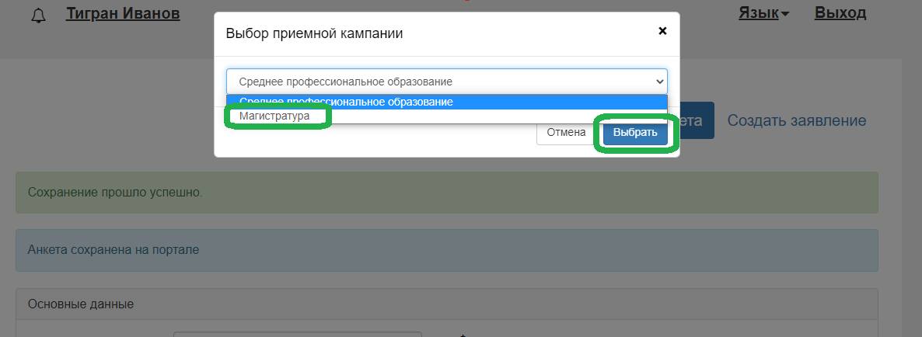

Слайд 13
Заявление начнём с занесения информации о вашем дипломе - нажмите кнопку «Добавить»
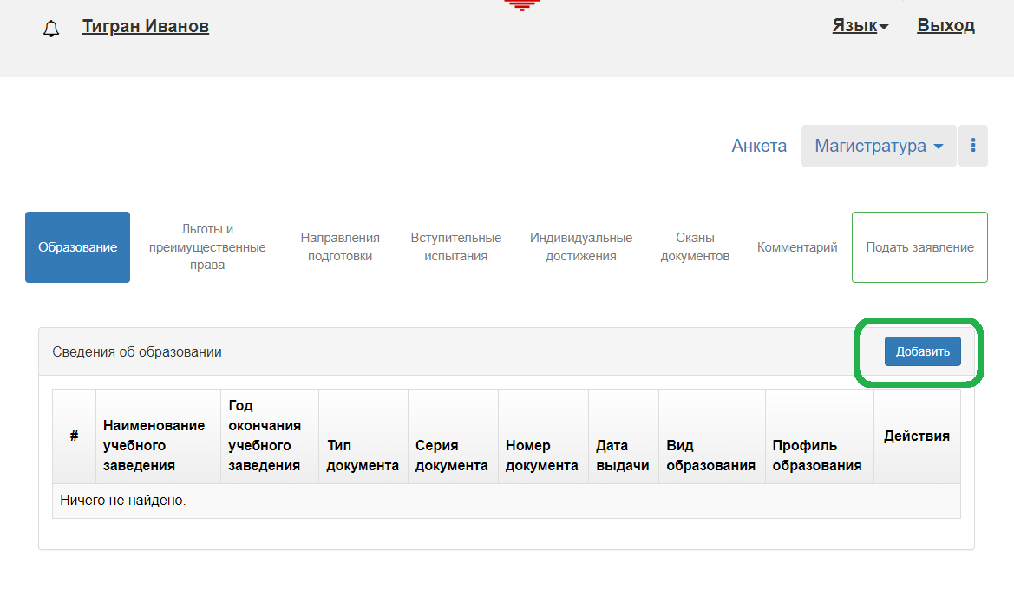

Слайд 14
Выберите вид образования – «Высшее», уточните уровень образования (обычно это бакалавриат или специалитет) и соответствующий тип документа, серию, номер, название вуза, дату выдачи и год окончания. Загрузите фотографию диплома всех страниц приложения к нему и нажмите «Сохранить»
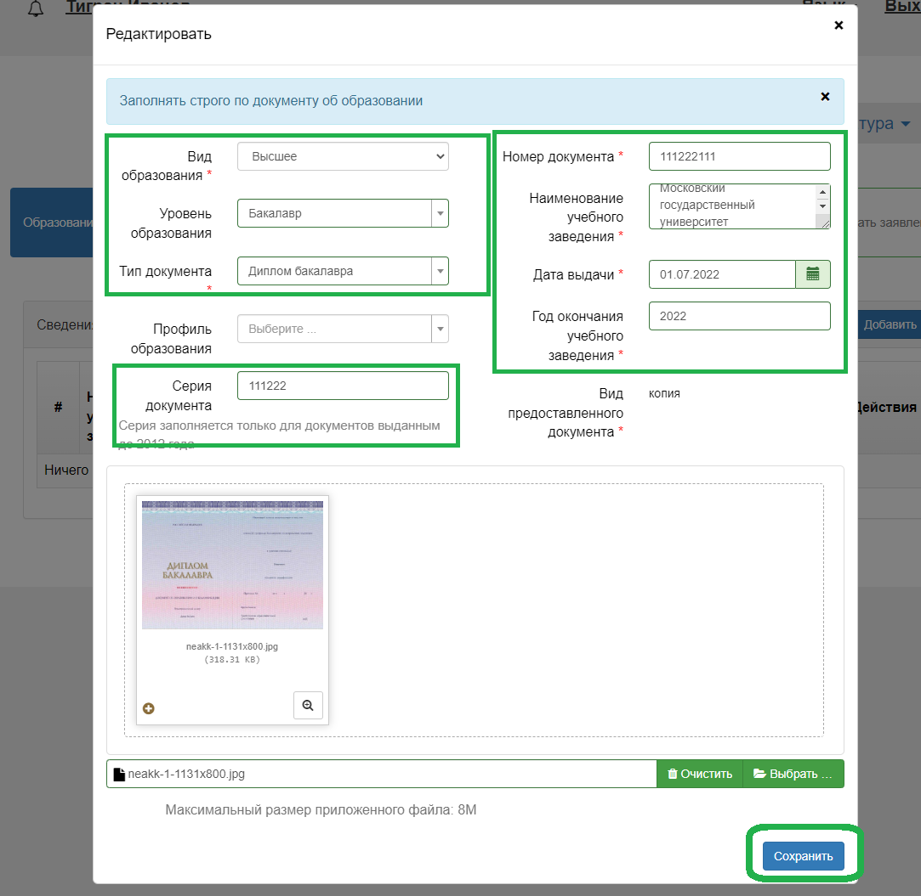

Слайд 15
Если вы видите надпись «Сведения успешно сохранены», значит всё хорошо и можно перейти дальше. Если у вас нет целевого договора, то сразу переходите на пункт «Направления подготовки»
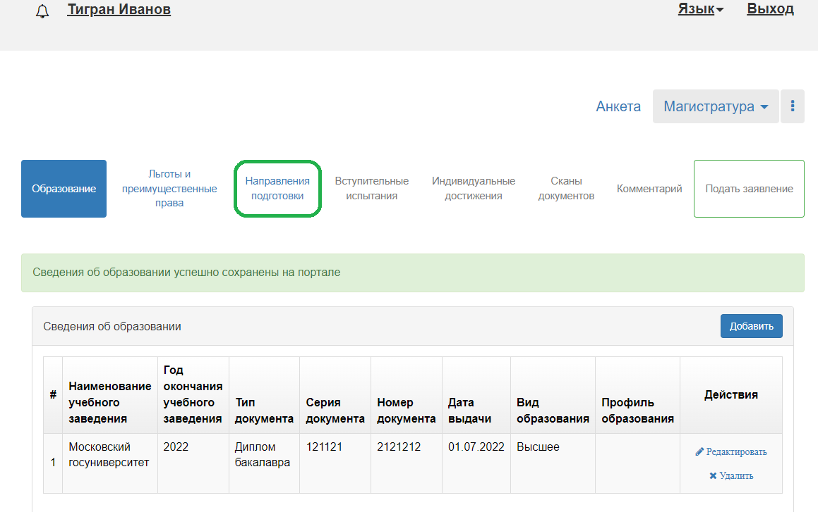

Слайд 16
На открывшейся странице нажимаем кнопку «Добавить»
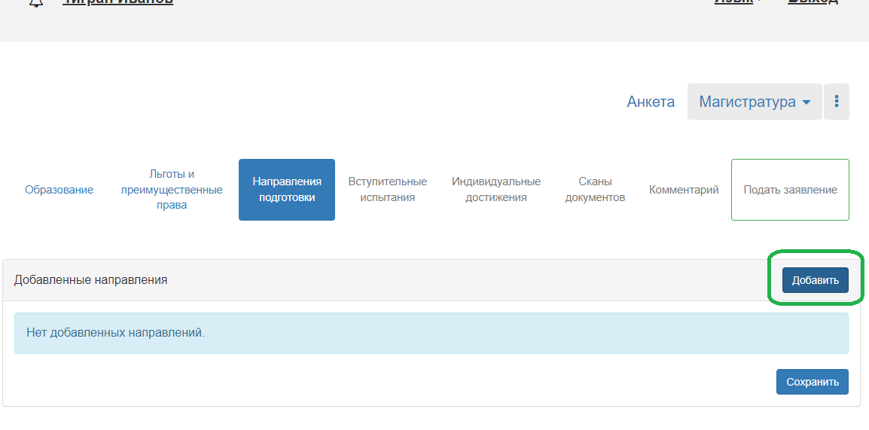

Слайд 17
Здесь можно фильтровать по названию, подразделению, форме обучения - находите заинтересовавшие вас программы и отмечайте их «галочками». Если у вас нет целевого договора – выбирайте пункты с «Бюджетной основой» или «полным возмещением затрат» и жмите на кнопку «Добавить»
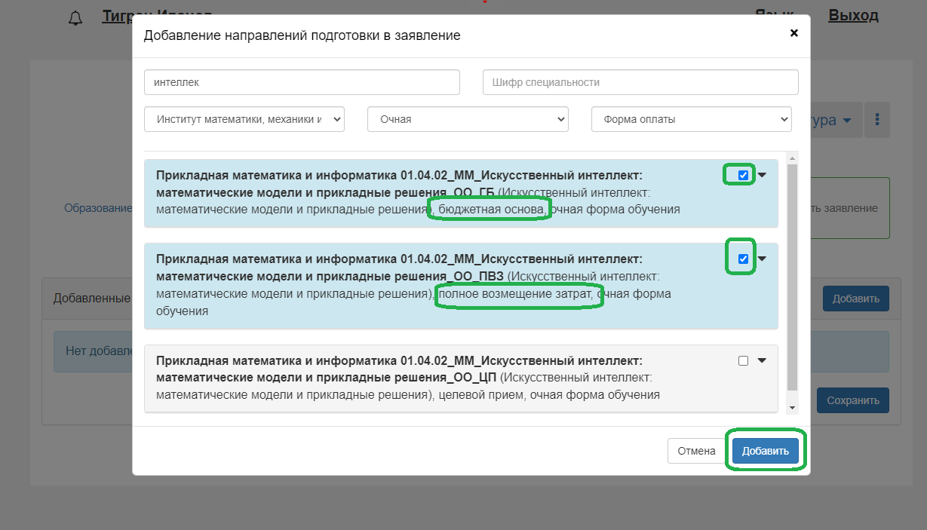

Слайд 18
В открывшемся окне выберите категорию приема «На общих основаниях» и свой ранее занесенный диплом. Прикреплять согласие на зачисление на этом этап НЕ НУЖНО. Просто жмите на кнопку «сохранить»
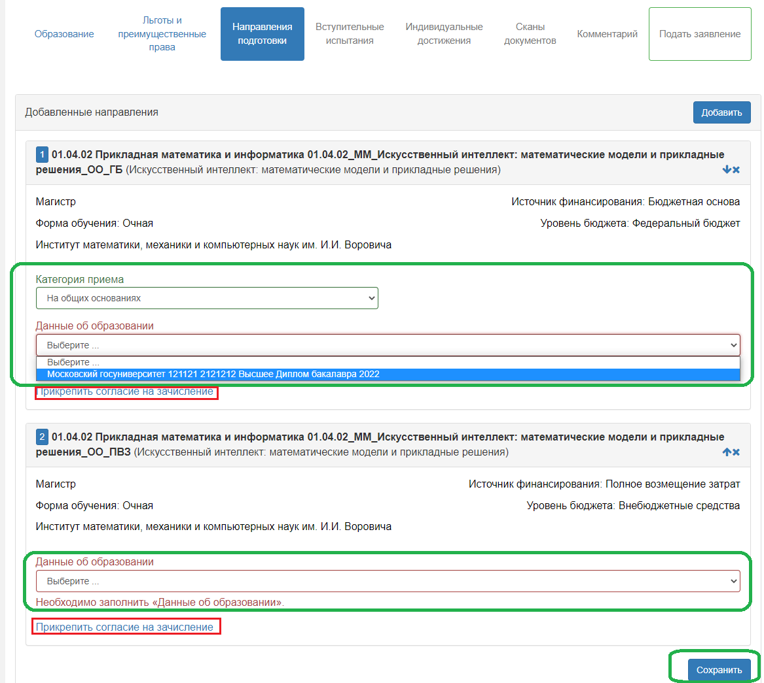

Слайд 19
Если всё прошло хорошо, то появится возможность нажать пункт «Вступительные испытания».
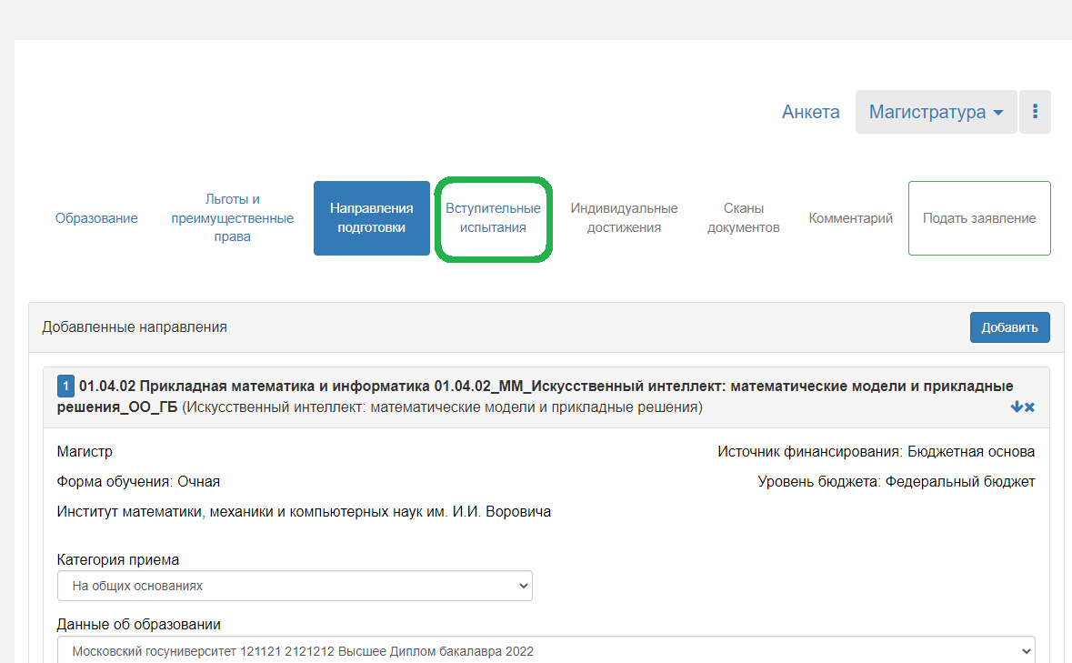

Слайд 20
Просто нажмите на кнопку «Подтвердить набор вступительных испытаний»
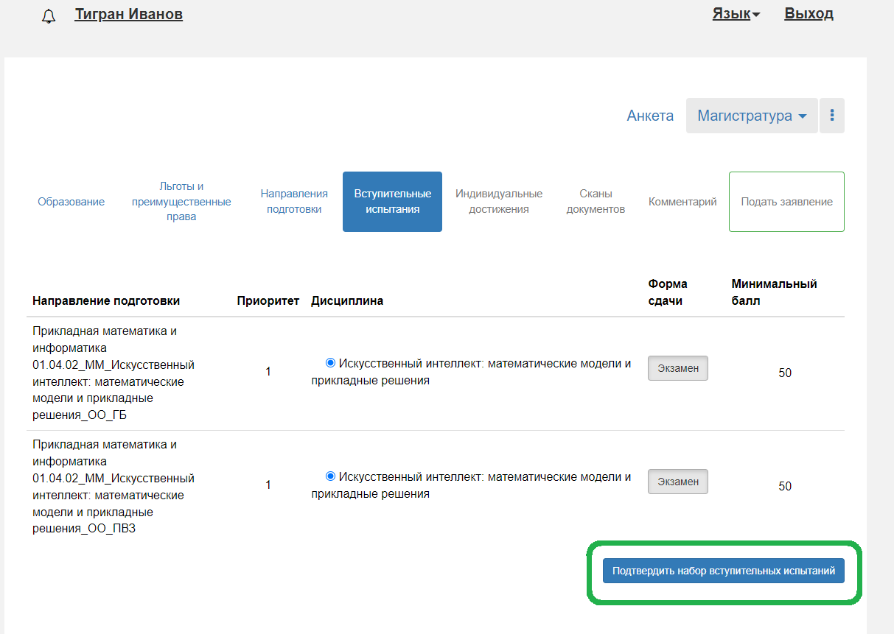

Слайд 21
Если вы видите сообщение, что «Набор вступительных испытаний подтвержден», то чтобы пройти дальше нажмите кнопку «Сохранить» внизу страницы, ничего не меняя в блоке «Результаты вступительных испытаний»
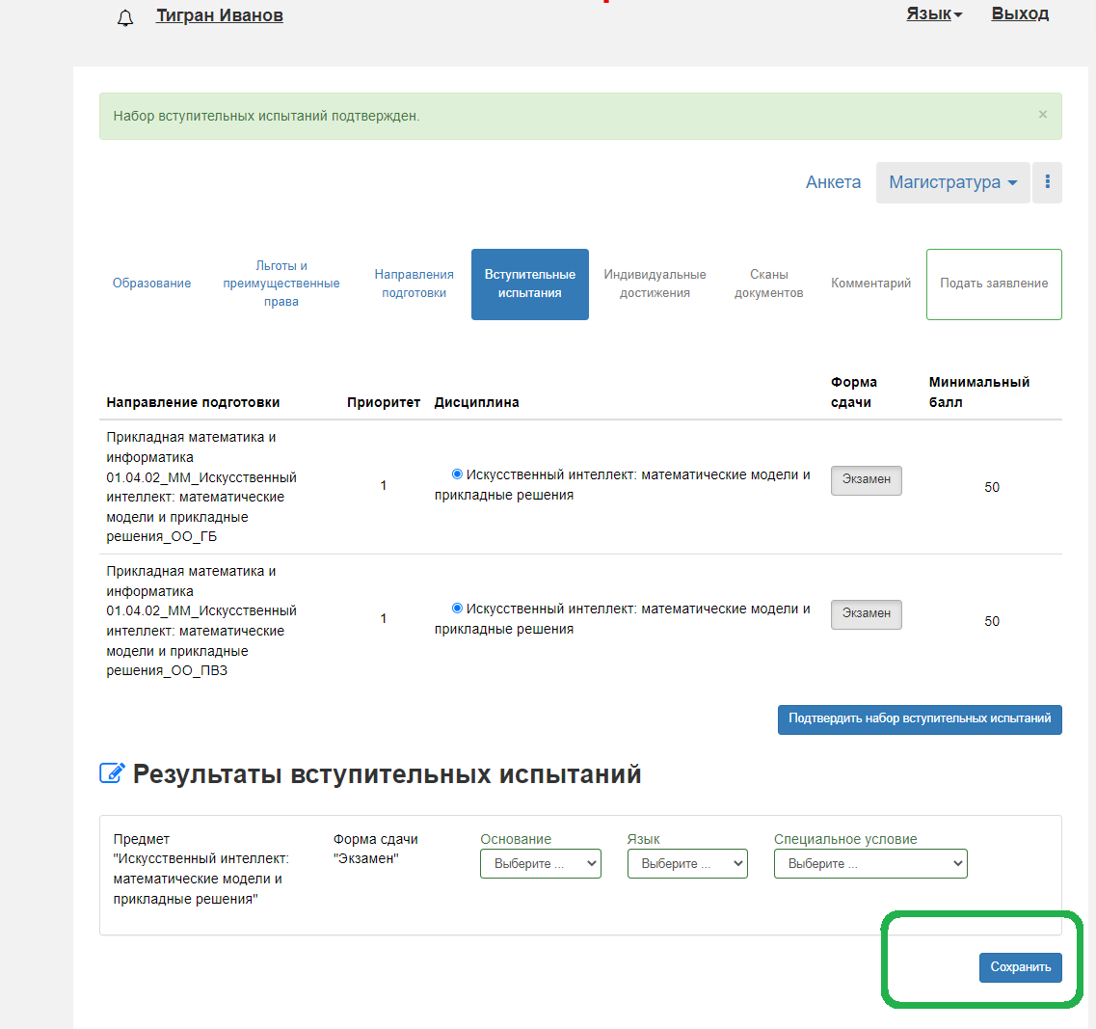

Слайд 22
Теперь Вам доступна кнопка «Подать заявление». Если у вас нет диплома с отличием по специальности, вы не являлись участником, победителем или призером олимпиады федеральных университетов, не участвовали в конкурсе портфолио ЮФУ на направление подготовки, не сдавали федеральный интернет-экзамен для бакалавров, вас не награждали медалью «Лучшему выпускнику ЮФУ» им. Юрия Андреевича Жданова, то сразу нажимайте «Подать заявление». Иначе нажмите на пункт «Индивидуальные достижения».
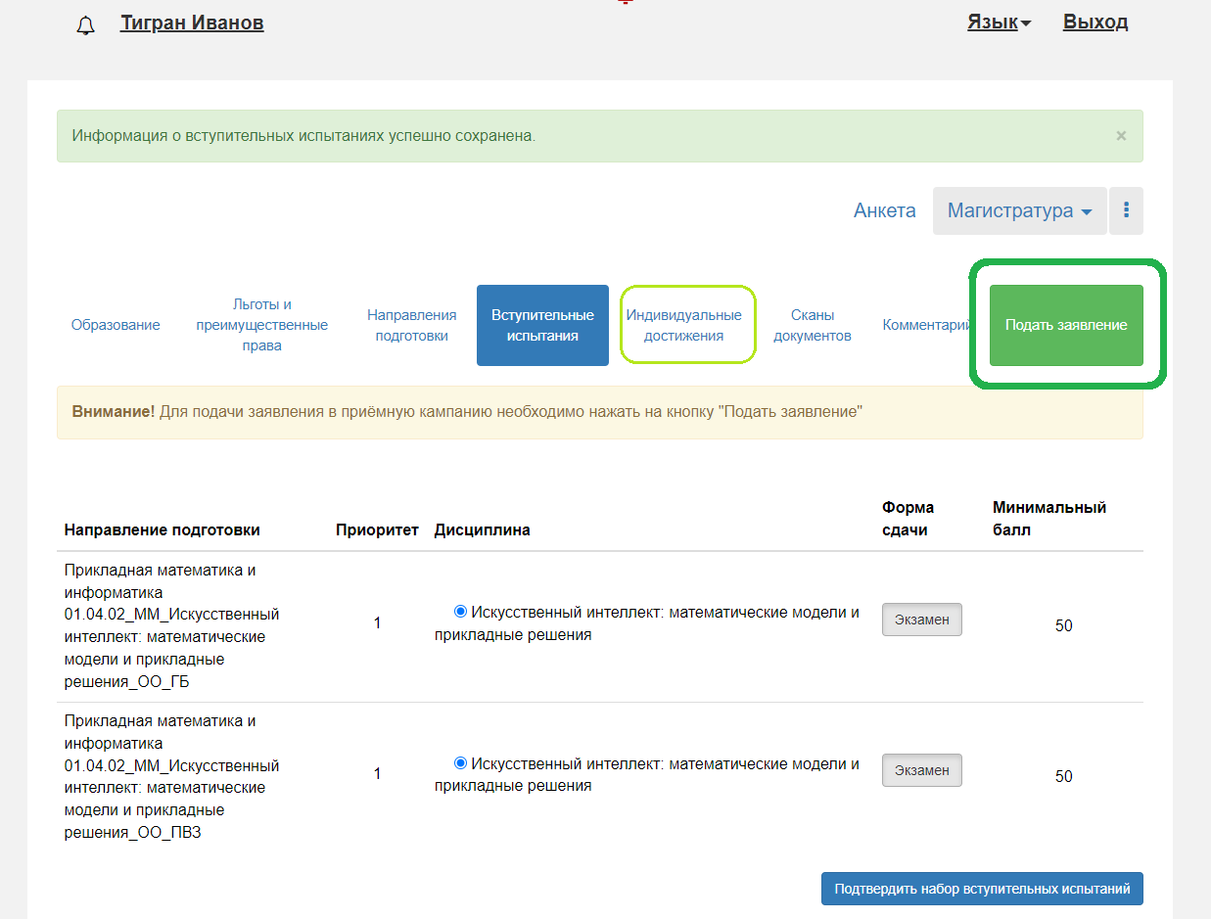

Слайд 23
Чтобы загрузить диплом с отличием – нажмите кнопку «Добавить». Победителям и призерам олимпиады федеральных университетов или конкурса портфолио, участникам ФИЭБ или обладателям медали Жданова необходимо скачать соответствующий файл.
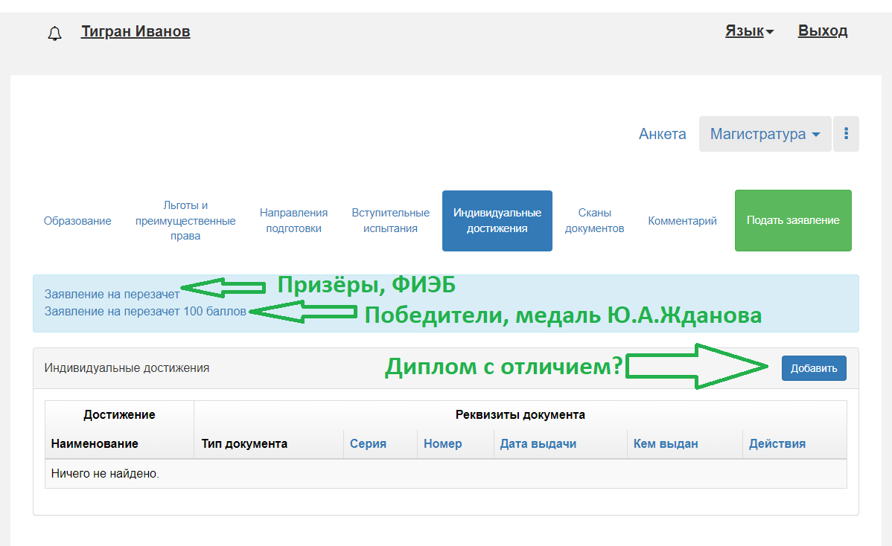

Слайд 24
По диплому с отличием – нужно выбрать, к какому из направлений подготовки он относится, и просьба повторно указать его реквизиты и загрузить скан. После чего нажать «Добавить».
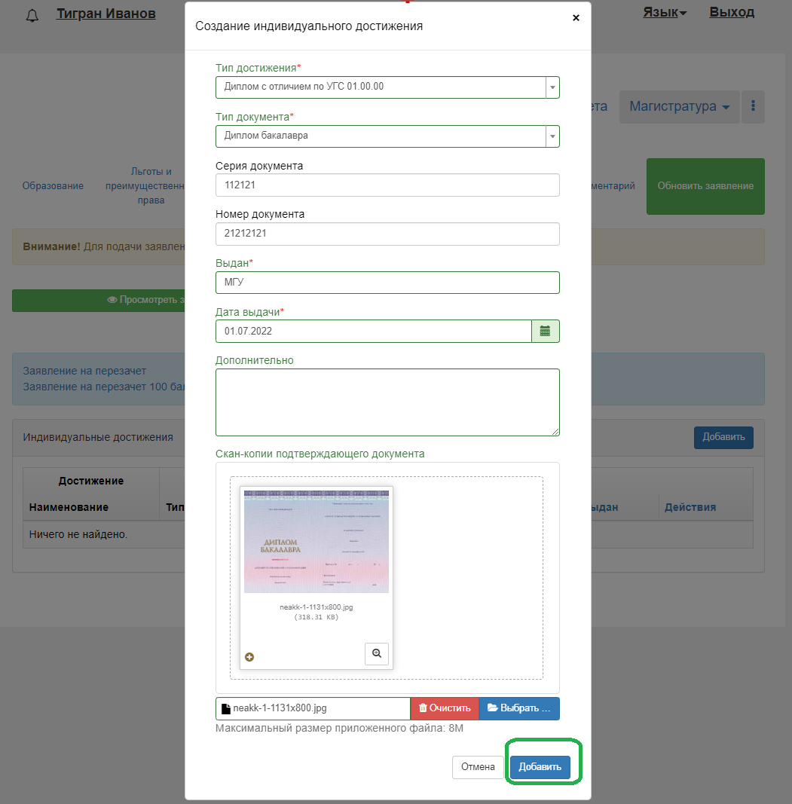

Слайд 25
Если вы участник или призёр соответствующих мероприятий – то заполните соответствующий файл, распечатайте и подпишите или вставьте образ своей подписи в файл. Обратим внимание, что в заявлении нужно перечислить все вступительные испытания (из числа отображавшихся на предыдущем шаге), под которые подходит ваш результат, и к которым вы хотите применить перезачет.
! Важно: если вы воспользуетесь попыткой сдачи одного из указанных в заявлении вступительного испытания, то перезачет будет аннулирован и не сможет быть применен.
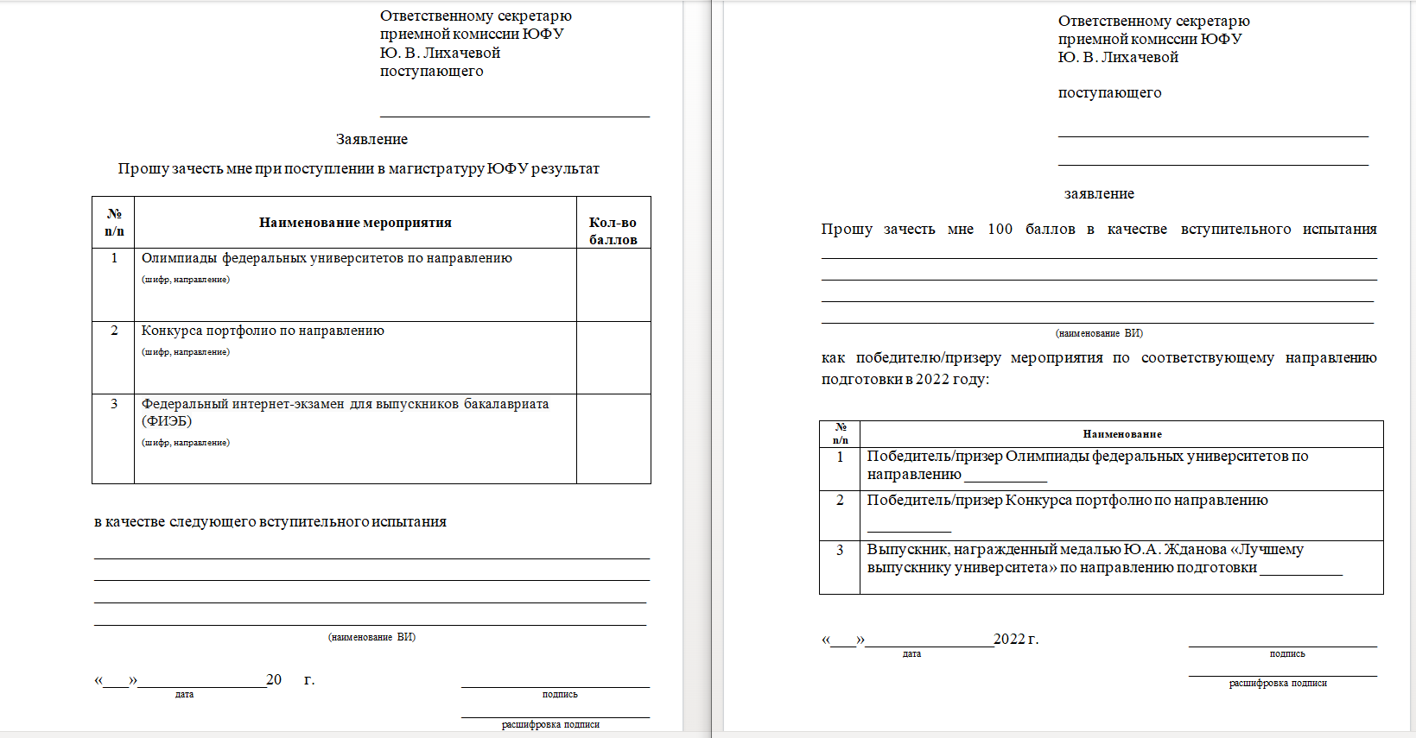

Слайд 26
Отсканировав заявления на перезачет, перейдите на вкладку «Сканы документов»
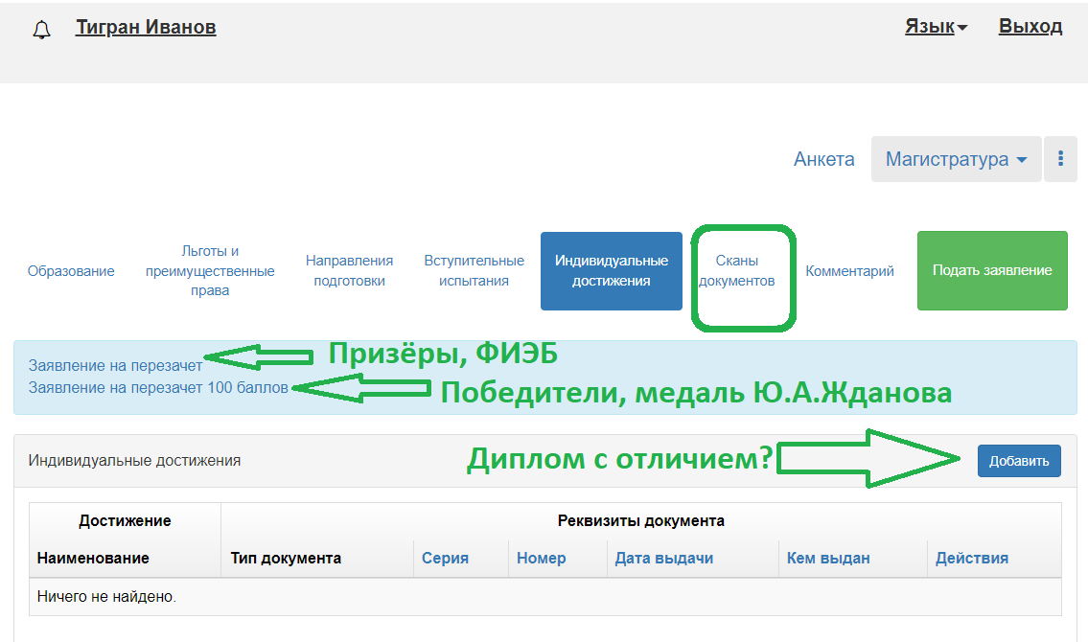

Слайд 27
В открывшемся окне найдите раздел «Заявление (Копия)» и загрузите заявление и нажмите «Сохранить» в конце странице. Остальные пункты большинству абитуриентов можно не загружать. После чего нажмите на зелёную кнопку «Подать заявление»
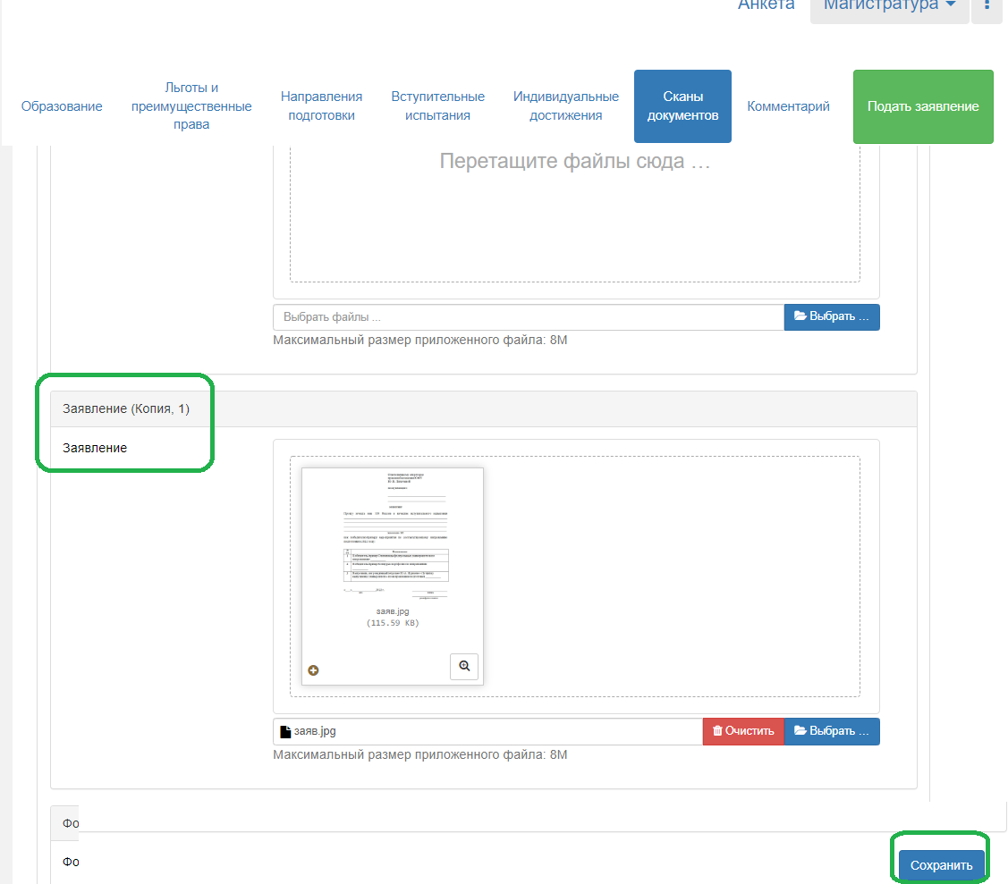

Слайд 28
Если после этого вы видите статус «Подано впервые», значит всё прошло успешно. Нажимать кнопку «Подать заявление» повторно – не нужно!!!. В будущем для проверки статуса заявления просто авторизуйтесь на сайте admissions.sfedu.ru. Статус «Принято» будет означать, что заявление успешно прошло проверку.
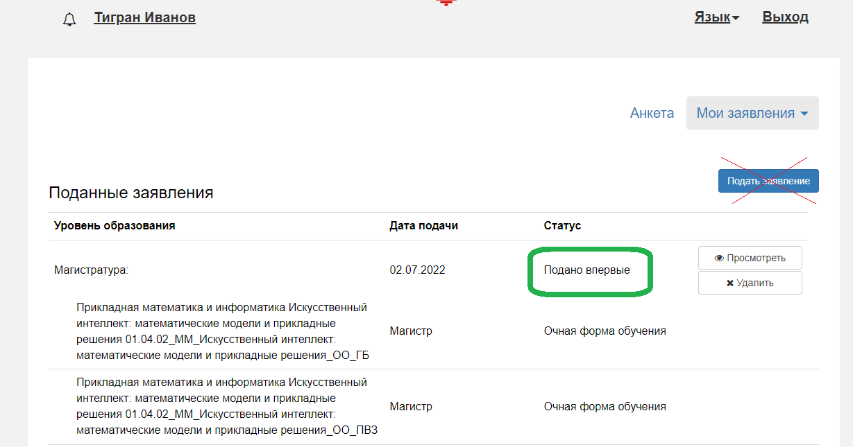

Слайд 29
Увидеть себя в общем списке поступающих вы сможете уже на следующий день, зайдя на сайт sfedu.ru в раздел «поступление», пункт «Статистика приема». В целях защиты персональных данных поиск в списке – по СНИЛС. Если вы иностранный гражданин и не имеете СНИЛС – в личном кабинете в разделе “Анкета” отображается уникальный код, по которому сможете искать себя в списках.
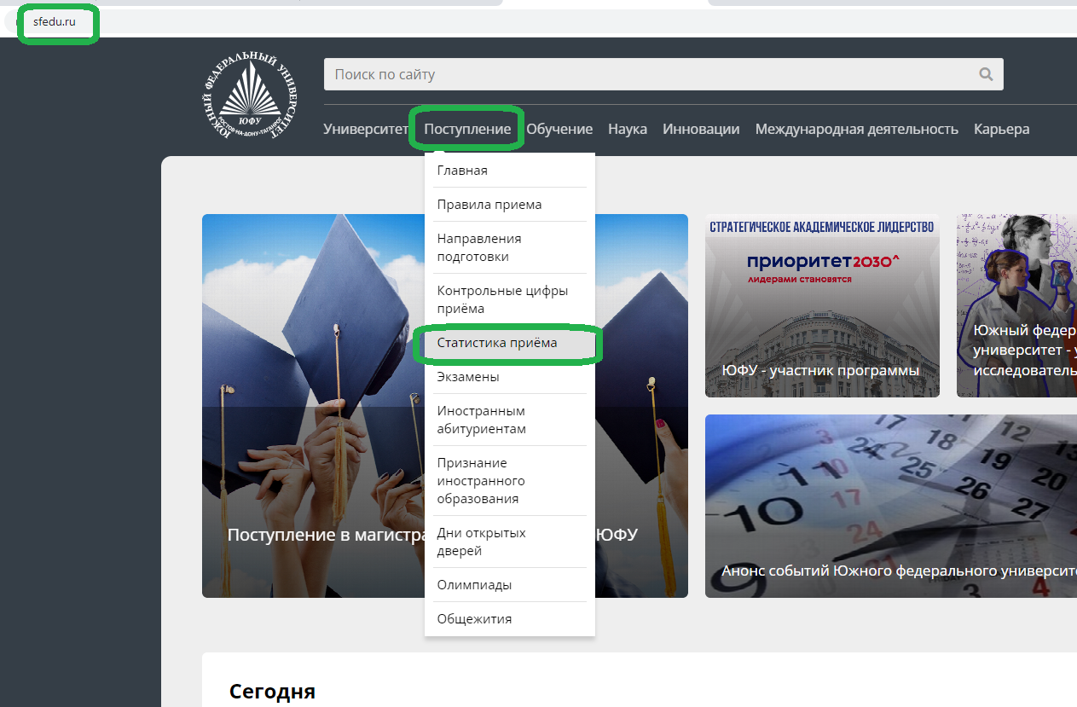

Слайд 30
Если что-то пошло не так –напишите на zpk@sfedu.ru и сообщите на горячую линию
8-800-700-33-98
Подача заявок на поступление до 6 августа 2022 года (до 18 часов по московскому времени).
Также напоминаем, что для поступление на бюджетное место оригинал диплома о высшем образовании, на базе которого вы поступаете, необходимо сдать в приемную комиссию по адресам: г.Ростов-на-Дону, ул.Пушкинская, 148 или г.Таганрог, пер.Некрасовский, 44.

